**Bài kiểm tra thường kỳ**

**Lớp:** DHKTPM18BTT

**Môn:** Lập trình phân tán với công nghệ JAVA

**Thời gian:** 45 phút

Được tham khảo trang <https://neo4j.com/docs/>

**Họ và tên SV: Phạm Anh Khoa Mã số SV:21099431 Lớp: DHKTPM18BTT**

Tạo database với tên: TenSV_MSSV. Thực thi các lệnh trong file northwind.cypher.

Dùng Cypher Query Language, để viết và thực thi các câu truy vấn sau, chụp kết quả, điền kết quả trên LMS, và nộp lại file làm bài cho giáo viên:

**Câu 1:** Tính số lượng khách hàng ở mỗi quốc gia? *(Calculate the number of customers in each country?)*

**Đáp án:**

Match(c:Customer)

RETURN c.country as Country, Count(c) as KhachHang

**Hình kết quả:**

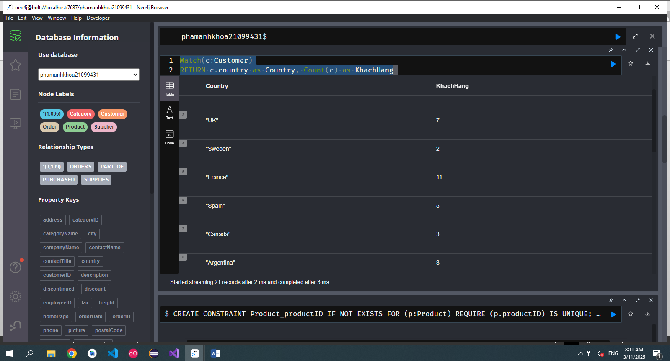

**Câu 2:** Tìm khách hàng không có region (NULL hoặc trống) *(Find all customers with no region (NULL or empty))*

**Đáp án:**

Match(c:Customer)

WHERE (c.region)  ='NULL' or c.region =""

RETURN c

**Hình kết quả:**

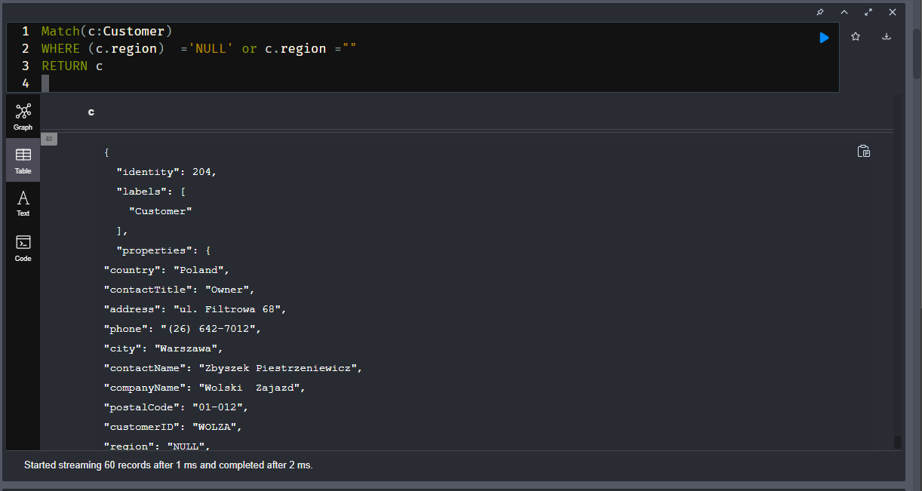

**Câu 3:** Có bao nhiêu khách hàng từ Germany? *(How many customers are from Germany?)*

**Đáp án:**

MATCH(n:Customer{country:'Germany'})

Return n.country ,count(n) as KHACHHANG

**Hình kết quả:**

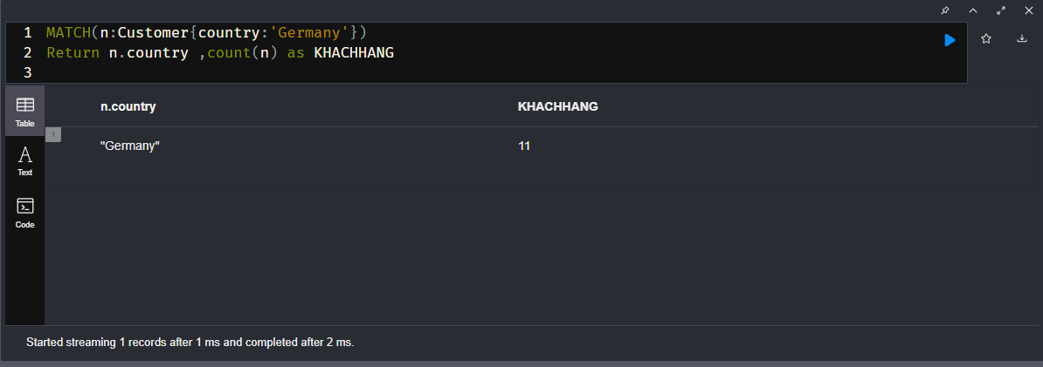

**Câu 4.1:** Tạo Range Index trên unitPrice của Product để tối ưu tìm kiếm theo giá. *(Create Range Index on unitPrice of Product to optimize search by price)*

**Đáp án:**

**Hình kết quả:**

**Câu 4.2:** Tìm sản phẩm có giá từ 20 đến 50 *(Find products with price from 20 to 50)*

**Đáp án:**

Match(n:Product) where n.unitPrice>20 and n.unitPrice<50 return n

**Hình kết quả:**

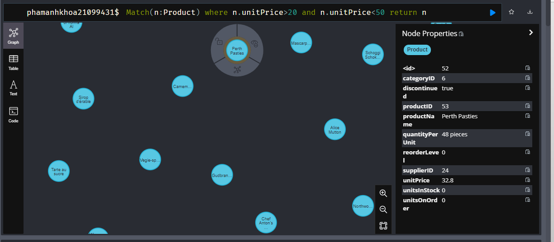

**Câu 5:** Có bao nhiêu sản phẩm có giá lớn hơn giá trung bình của tất cả các sản phẩm? *(How many products have a price greater than the average price of all products?)*

**Đáp án:**

Match(p:Product)

with AVG(p.unitPrice)as GiaTB  Match(p:Product) WHERE p.unitPrice>GiaTB return count(p)as SoLuong,GiaTB

**Hình kết quả:**

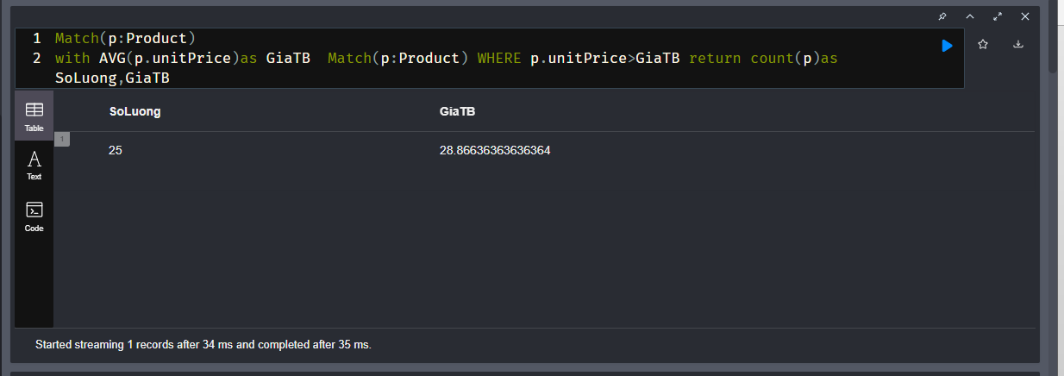

**Câu 6:** Tính giá trung bình của các sản phẩm thuộc danh mục 'Seafood' *(Calculate the average price of products in the 'Seafood' category name)*

**Đáp án:**

Match(p:Product) -[PART_OF]->(c:Category)

where c.categoryName='Seafood'

 return AVG (p.unitPrice) as  GiaTB

**Hình kết quả:**

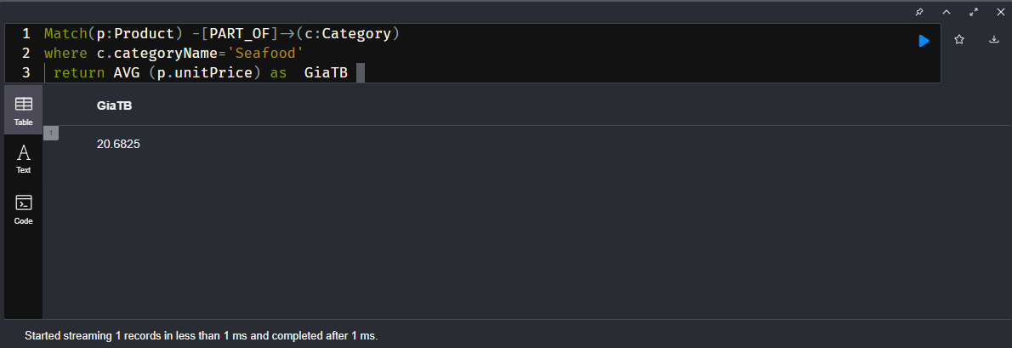

**Câu 7:** Danh sách tên nhà cung cấp *(companyName)* có cung cấp nhiều sản phẩm nhất *(List the names of suppliers who supply the most products)*

**Đáp án:**

Match(n:Supplier)-[SUPPLIES]->(p:Product)

WITH n,count (p) as SoLuongSP ORDER BY SoLuongSP DESC

return n.companyName as NhaCungCap,SoLuongSP

**Hình kết quả:**

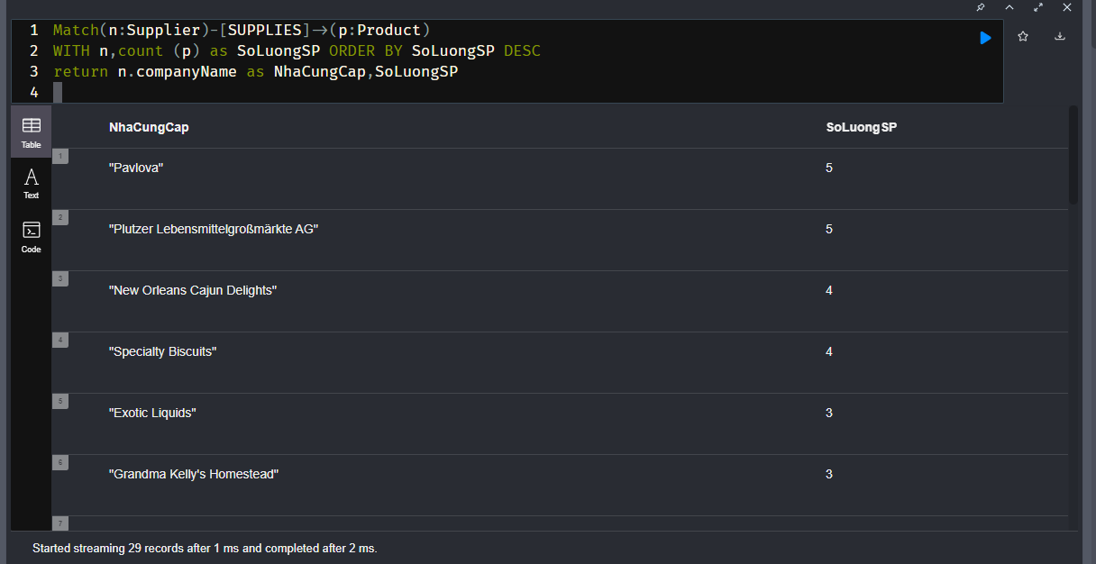

**Câu 8:** Khách hàng có mã khách hàng là 'ERNSH' đã đặt bao nhiêu đơn hàng, trả về tên khách hàng và số lượng đơn hàng? *(How many orders has the customer with the customer ID 'ERNSH' placed, return the customer name and the number of orders?)*

**Đáp án:**

**Hình kết quả:**

**Câu 9:** Tìm số điện thoại của khách hàng có mã khách hàng là 'CONSH' *(Find the phone number of the customer with the customer ID 'CONSH')*

**Đáp án:**

MATCH(c:Customer)

WHERE c.customerID='CONSH'

return c.customerID,c.phone

**Hình kết quả:**

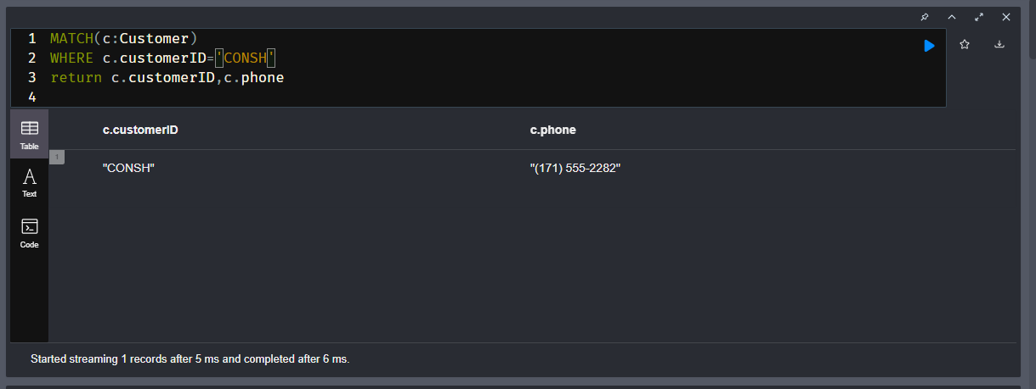

**Câu 10:** Liệt kê tên 3 sản phẩm đắt nhất *(EN: List the names of the 3 most expensive products)*

**Đáp án:**

Match(p:Product)

return p.productName AS TenSP ,p.unitPrice AS Gia

order by p.unitPrice DESC

limit 3

**Hình kết quả:**

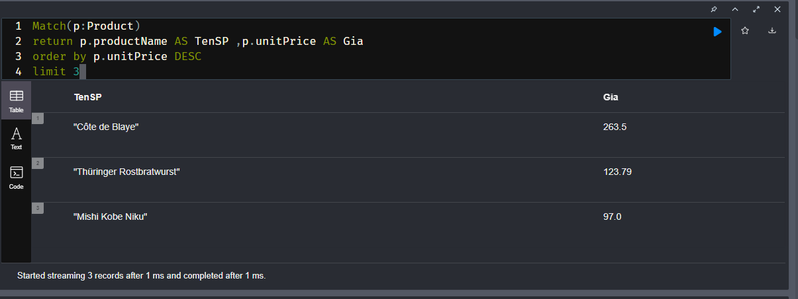

***Lưu ý:***

*- Không dùng bất kỳ sự hỗ trợ nào từ các plugin hay tool AI.*

*- Câu không có đáp án hoặc không chụp kết quả 🡪 không chấm*